[知名大学J Cell Biochem肝癌研究论文因数据造假被撤稿](https://mp.weixin.qq.com/s?__biz=MzIxMDEwNDU1OA==&mid=2647883230&idx=3&sn=4a38b793ee46474016e1633865ca8bdf)

原创sleuth[Pubpeer](javascript:void(0);)2025-04-28 21:04:51新加坡

 **提示**：**欢迎点击上方「Pubpeer」↑关注我们！**

编者按

**最新、最快、最真实的科研匿名评价论文报道；关注高校院所科研生态，欢迎提供新闻线索。联系邮箱：Pubpeer@qq.com**



2006 年 10 月 15 日，《Journal of Cellular Biochemistry》（《细胞生物化学杂志》）发表了俄亥俄州立大学分子与细胞生物化学系 Huban Kutay、Shoumei Bai 等作者的研究论文 “Downregulation of miR - 122 in the Rodent and Human Hepatocellular Carcinomas” ，该论文当时影响因子为 3.0，发表在 Q3 分区。研究主要探讨了 miR - 122 在啮齿动物和人类肝细胞癌中的下调情况。

然而，2022 年 7 月 25 日，据 Retraction Watch 报道，俄亥俄州立大学对一项涉嫌研究不当行为展开调查，发现该论文中存在虚假数据。在论文的图 4A 中，用于人类肝癌（肿瘤（T）和正常（N）细胞）的 5S RNA Northern 印迹数据存在问题，与同一批作者在 2007 年 Meng 等人的另一篇文章（doi: 10.1053/j.gastro.2007.05.022）中图 2 的数据有重复且该论文中的 5S RNA 数据与 Meng 等人 2007 年论文中的 T/N 样本相比被水平翻转。出版商的调查也证实了图像重复和操纵的证据。

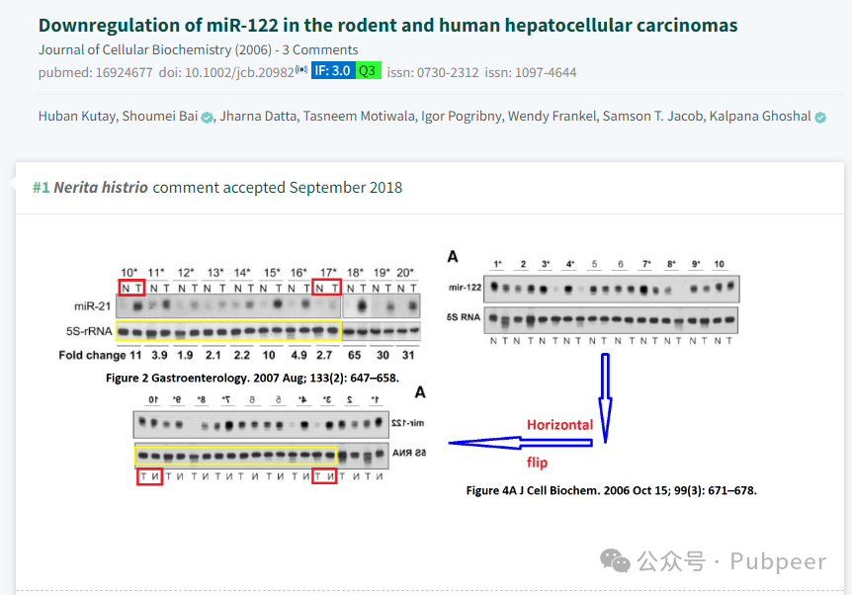

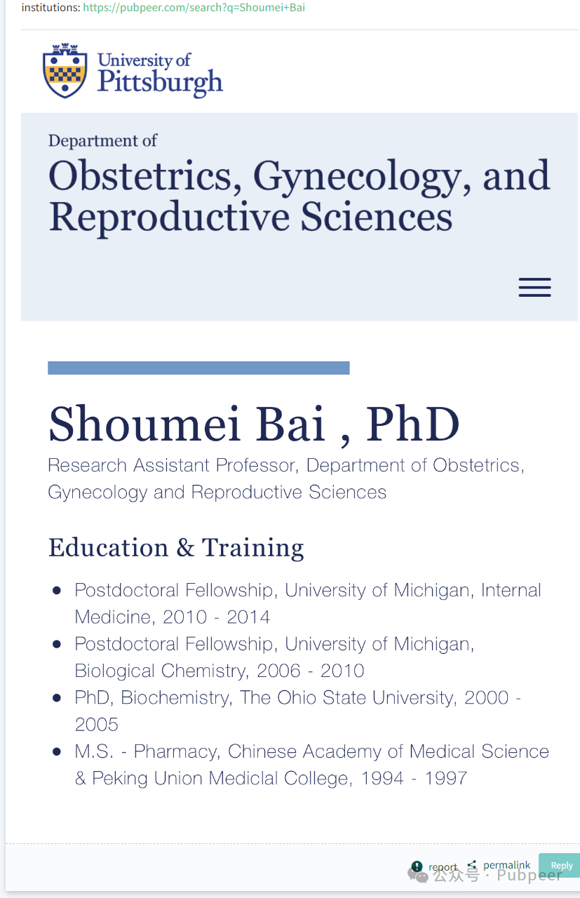

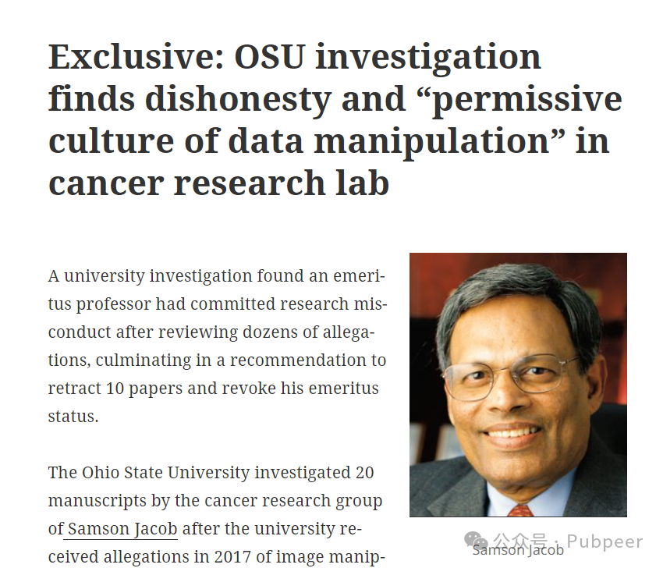

鉴于图像重复和操纵的证据损害了研究的真实性以及文章中所呈现的结论，经《Journal of Cellular Biochemistry》主编 Christian Behl 与 Wiley Periodicals LLC 协商，于 2022 年撤回了该论文。值得注意的是，论文作者未对撤回通知做出回应。另外，有网友发现第二作者 Shoumei Bai 目前隶属于匹兹堡大学，且在不同机构作为多篇存在类似图像问题论文的共同作者。

https://pubpeer.com/publications/8FD465202B666C7816ABEC469A0F1E?

来源：公众号pubpeer原创，文章涉及作者姓名都为音译名字；转载贴子请注明出处，若没注明pubpeer公众号出处，构成侵权。





声明：转载此文是出于传递更多信息之目的。若有来源标注错误或侵犯了您的合法权益，请作者持权属证明与本网联系，我们将及时更正、删除，谢谢

**Pubpeer，专注科研工作者。关注请长按上方二维码。投稿、合作、转载授权事宜请联系本号，回复2025，微信ID：BikElisabeth  或邮箱：Pubpeer@qq.com**